المقطع الأول | الميدان : أدوات و مفاهيم المادة . | السنة الثالثة ابتدائي
النشاط : تاريخ | الموضوع : التسلسل التاريخي ( الحدث ) | المدة : 30 د
الهدف التعلمي : يميز بين الأحداث و يصنفها حسب نوعها .

المرحلة | الوضعيات التعليمية التعلمية | التقويم
الانطلاق | السياق : الوضعية الانطلاقية الأم : الأحداث التاريخية كثيرة و متنوعة منها ما هو قديم قدم التاريخ ، فكيف يمكنك التعرف عليها و الاستفادة منها .  السند : الكتاب .  التعليمة : ما معنى حدث شخصي ؟ ما الذي يميز حدثا عن بقية الأحداث ؟ | يفكر و يجيب
بناء التعلمات | ـــــ فتح الكتاب ص 8 و قراءة السند من طرف الأستاذ ثم يتداول التلاميذ على قراءته .  إذا كان الإنسان يمر في حياته بمراحل و مناسبات هامة تبقى خالدة في ذاكرته ، فما هي أهم الأحداث التي عرفتها في حياتك ؟  ـــ ما هي أهم الأحداث التي عرفتها في حياتك؟  ــ عرض السندات من 1 إلى 4 ص 8 و مناقشتها مع التلاميذ :  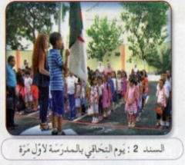  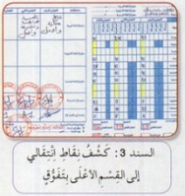  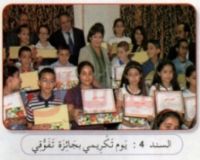  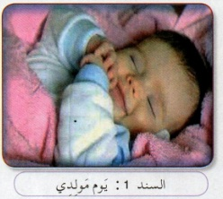  ــ لاحظ الصورة الأولى الثانية الثالثة الرابعة  ماذا تشاهد فيها؟ ــ ماذا تشاهد فيها ؟ ـ ماذا تمثل ؟ ماذا تشاهد فيها ؟  ما مناسبة التقاط هذه الصورة؟ ــ متى يحدث هذا الأمر ؟ ـ هل يتكرر الأمر ؟ ماذا يحمل الأطفال ؟  كم يتكرر هذا الحدث من مرة؟ ــ كم يتكرر من مرة ؟ ـ لماذا يوثق ؟ لماذا وثق الحدث بصورة جماعية؟  هل هو حدث خاص أوعام ؟ ــ هل هو حدث خاص أوعام ؟ ـ هل هو حدث خاص أوعام ؟ هل يتكرر ؟ عام أو خاص ؟  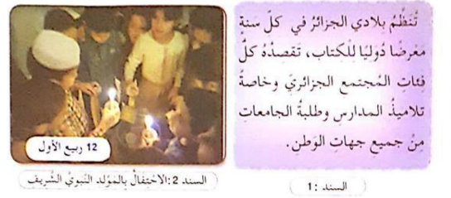  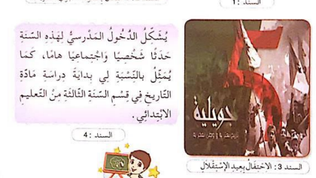  عرض السندات من 1 إلى 4 ص 9 :  ــ قراءة السندات الكتابية من طرف الأستاذ أولا ثم بعض المتعلمين و مناشقتها .  ــ ملاحظة السندات المرئية و التعليق عليها من طرف المتعلمين .  ــ الوصول بالمتعلمين إلى وجود أحداث أخرى غير الشخصية ( اجتماعية ، وطنية ، دينية )  تعلمت :  هناك أحداث متنوعة تحدث في حياتي، بعض الأحداث مرتبطة بالوطن فهي وطنية، وبعضها مرتبطة بالدين فهي دينية، وبعضها مرتبط بالناس فهي أحداث اجتماعية أو تخصني لوحدي فهي شخصية. | يلاحظ و يناقش محتوى السندات  يستنتج
الاستثمار | صنف الأحداث التالية في الجدول:  زواج الاخت – إحياء ذكرى نوفمبر – حفل ختان - الحصول على جائزة –- انتخاب الرئيس ــــ ذهاب والدك للحج . | ينجز
  حدث شخصي | حدث اجتماعي | حدث وطني

